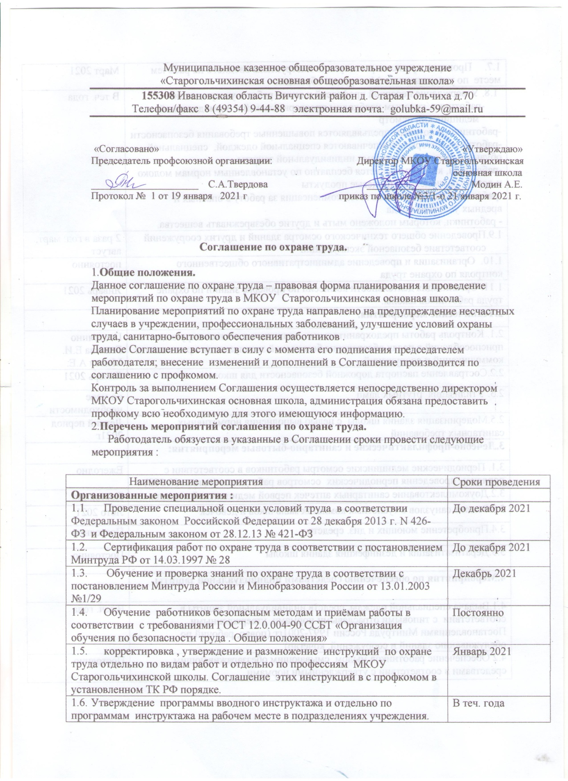

- Проверка журналов регистрации инструктажа вводного на рабочем месте по утвержденным Минтрудом образцам. | Март 2021
1.8. Утверждение перечней профессий и видов работ в утверждении:  -работники, которым необходим предварительный и периодический  медицинский осмотр  -работники, к которым предъявляются повышенные требования безопасности  -работники, которые обеспечиваются специальной одеждой, специальной обувью и другими средствами индивидуальной защиты  -работники, которым выдается бесплатно по установленным нормам молоко и другие равноценные пищевые продукты  -работники, которым полагается компенсация за работу в опасных и вредных условиях труда  - работники, которым положено мыть и другие обезвреживать вещества. | В теч. года
- Проведение общего технического осмотра зданий и других сооружений соответствие безопасной эксплуатации | 2 раза в год: март, август
1.10. Организация и проведение административного общественного контроля по охране труда | постоянно
1.11. Организация деятельности комиссии по проверке знаний по охране труда работников школы. | Январь 2021
2.Технические мероприятия.
2.1. Контроль работы предохранительных, защитных и сигнализирующих приспособлений в целях обеспечения безопасной эксплуатации производстве коммуникаций и сооружений | Постоянно Беляева Е.И.  Модин А.Е.
2.2.Состравление паспорта дорожной безопасности для школы | Январь 2021
2.3. Утилизация ртутных ламп | 1 раз в квартал завхоз школы
2.5.Модернизация здания школы с целью выполнения нормативных санитарных требований | Летний период 2021г
3.Лечебно-профилактические и санитарно-бытовые мероприятия:
3.1. Периодические медицинские осмотры работников в соответствии с порядком проведения периодических осмотров работников (приказ № 302) | Ежегодно
3.2.Доукомплектование санитарных аптечек первой медицинской помощи. | Постоянно
3.3.Ремонт санузлов в туалетных комнатах мальчиков и девочек | Лето 2021
3.4.Приобретение моющих и диз. средств | Постоянно
3.5.Дератизатизация и дезинфекция здания школы | Постоянно
4.Мероприятия по обеспечению средствами индивидуальной защиты
4.1.Выдача специальной одежды, средств индивидуальной защиты в соответствии с типовыми отраслевыми нормами, утвержденными Постановлениями Минтруда России 1997-2001гг.(повар, рабочий по обслуживанию зданий и сооружений, кочегар) | В теч. года
4.2 Обеспечение работников мылом, смывающим обеззараживающим средствами в соответствии с утвержденными нормами | Постоянно

